
Муниципальное образование Кондинский район
Ханты-Мансийского автономного округа – Югры

АДМИНИСТРАЦИЯ КОНДИНСКОГО РАЙОНА

ПОСТАНОВЛЕНИЕ

от 25 августа 2015 года |  | № | 1036
 | пгт. Междуреченский

О предоставлении разрешения
на условно разрешенный вид
использования земельного участка

В соответствии со статьей 39 Градостроительного кодекса Российской Федерации, на основании рекомендаций Комиссии по подготовке правил землепользования и застройки муниципальных образований городских и сельских поселений Кондинского района от 15 июня 2015 года, по результатам публичных слушаний, администрация Кондинского района постановляет:
1. Предоставить разрешение на условно разрешенный вид использования земельного участка под магазин, расположенного по адресу: ул. Ленина, д. 60А, сп. Болчары (приложение).
2. Постановление опубликовать в газете «Кондинский вестник» и разместить на официальном сайте органов местного самоуправления муниципального образования

Глава администрации |  | М.В.Шишкин

ме/Банк документов/Постановления 2015
Приложение
к постановлению администрации района
от 25.08.2015 № 1036

СХЕМА РАЗМЕЩЕНИЯ ОБЪЕКТА
Фрагмент, земельный участок под строительства магазина
по адресу: ул. Ленина, д. 60А, с. Болчары.

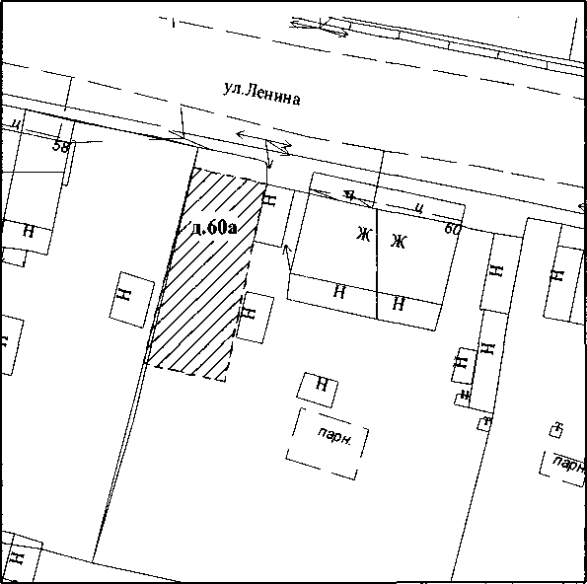

Выполнено:
управлением архитектуры
и градостроительства администрации
Кондинского района
2015 год

